Детское объединение: Начальное техническое моделирование
Педагог: Аверьянова Наталья Александровна

Время по расписанию: среда 14.50-15.20, 15.30-16.00
Дата | Тема | Содержание занятия | Задание | Обратная связь
20.05.2020 | Простейшие модели транспортной техники. Вертолёт. | Создавать интересные вещи своими руками, придумывать что-то своё – это творческое начало. Например, брать любые подручные предметы и создавать из них интересные вещички. И сегодня поделюсь с вами одной простой, но интересной идеей. Будем вместе создавать ВЕРТОЛЁТ из обычной пластиковой бутылки. Пусть этот пример станет для вас вдохновением и натолкнёт на другие интересные поделки. Ведь впереди лето и много свободного времени. Желаю вам удачи.  Итак, для создания ВЕРТОЛЁТА вам понадобится:  - Пластиковая бутылка (лучше с «выпуклостями»);  - Соломинка для напитков;  - Лёгкий мячик (для игры в настольный теннис) или киндер - сюрприз;  - Кнопка – булавка;  - Степлер;  - Ножницы.  Делаем:  1.В крышечке острыми ножницами (помним про осторожность!!!) сделайте отверстие, в которое влезет соломинка.  2.Бутылку нужно обрезать таким образом, чтобы у вас получилась основная часть вертолёта (это верхняя часть бутылки), а также одна дуга примерно 1 см в ширину. На дугу мы потом будем крепить опору для вертолёта.  3.Теперь из соломинок делаем опорные части вертолёта.  4.А теперь с помощью степлера крепим опорные части к дуге.  5.И теперь осталось сделать пропеллер. Для этого нужно обрезать соломинки так, чтобы осталось только прямая часть. А потом две таких части скрепить булавкой – кнопкой. Остаётся только приклеить все части вертолёта друг к другу. И вот всё! Вертолёт готов. | 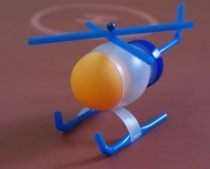  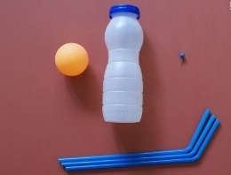  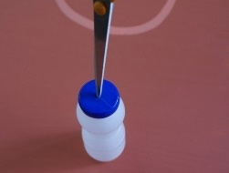  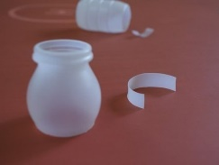  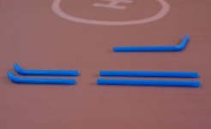  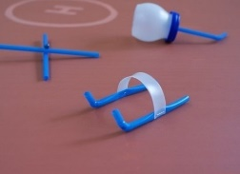  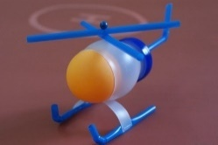 | В комментариях или сообщении:  https://vk.com/club186094931  Представить фото выполненной работы в WhatsApp педагогу ДО или по телефону 89502022273

